Муниципальное бюджетное дошкольное образовательное учреждение
детский сад № 10 МБДОУ № 10
346783, Ростовская область,г.Азов,ул.Московская 157
8 (86342) 6-32-09
E-mail: mbdou10azov@mail.ru
Маршрутный лист на период дистанционного обучения для дошкольников.
Средняя разновозрастная группа
13.05.2020
1. Двигательная деятельность

Задачи. Упражнять детей в ходьбе и беге парами; закреплять прыжки через короткую скакалку, умение перестраиваться по ходу движения. 1 часть. Ходьба в колонне по одному, по сигналу воспитателя перестроение в пары; ходьба парами, бег врассыпную, в колонне по одному. Ходьба «змейкой» между предметами.
2 часть. Игровые упражнения.
«Не урони». Отбивание мяча о пол (землю) одной рукой несколько раз подряд и ловля его двумя руками.
«Не задень». Прыжки на двух ногах между предметами «змейкой». «Бегом по дорожке». Бег по дорожке между шнурами (косичками, палочками).
Подвижная игра «Пробеги тихо».
3 часть. Игра малой подвижности «Кто ушел?».
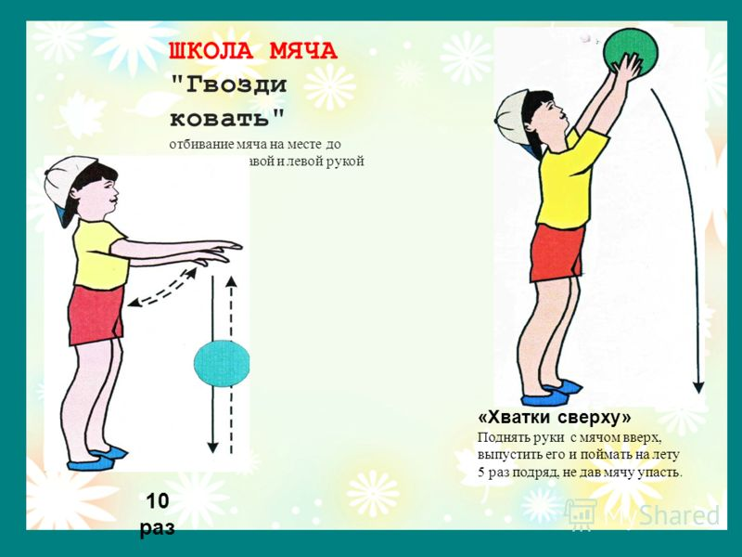 | Бег между шнурами  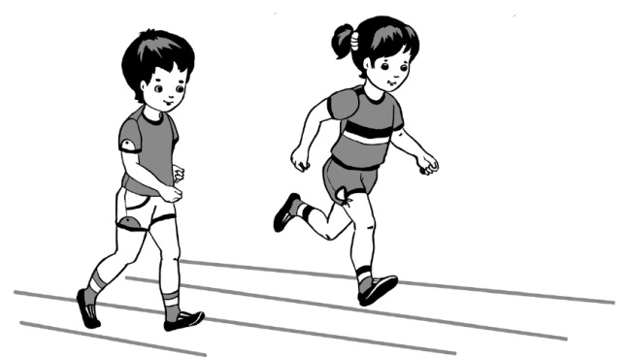
2. Конструирование
Тема: «Вертушка» (из бумаги)
Цель: формировать представление о вертушке.
Задачи:
1. Воспитывать интерес к конструированию.
2. Развивать интерес к познавательной деятельности и экспериментированию.
3. Учить детей делать вертушку из бумаги, по образцу; формировать представление о воздухе, его свойствах (бесцветный, имеет вес, не имеет запаха, легче воды, движется); о роли в жизни живых существ.

Как сделать вертушку.

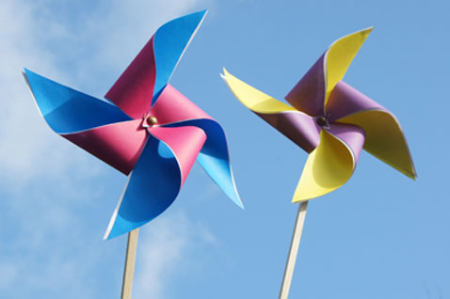

Для изготовления вертушки понадобится:
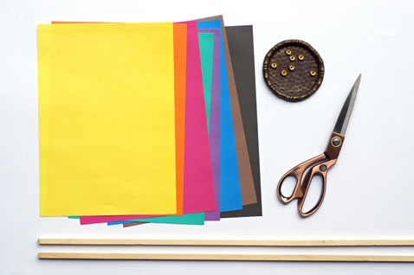
- ножницы
- цветная бумага
- карандаш
- палочка
- булавка с головкой

Процесс изготовления вертушки:
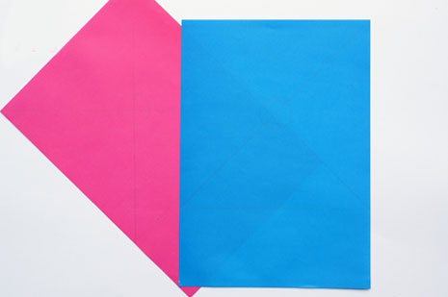
1. Возьмите листа цветной бумаги и вырежьте квадрат. Оптимальный размер стороны 20 см. Прочертите 2 диагонали и найдите центр квадрата. Отступите по 1 см. от центра по линиям в сторону каждого из углов, поставьте отметку.

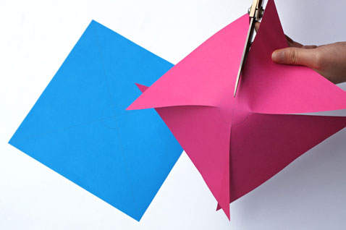
2. Разрежьте квадрат по 4 линиям до отметок.

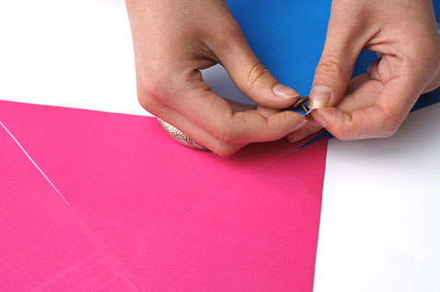
3. Булавкой с головкой прокалываем дырочку по центру и в левом углу каждой из получившихся частей. Вам нужно, чтобы вертушка свободно вращалась– для этого сделайте отверстие чуть пошире иглы.

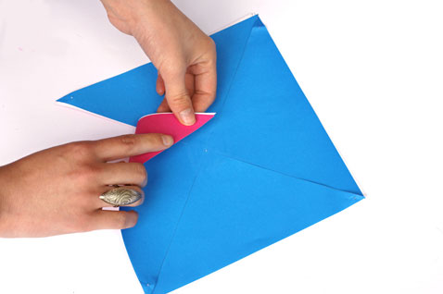
4. Проделайте все эти действия с другим листом цветной бумаги, а затем сложите два квадрата вместе.

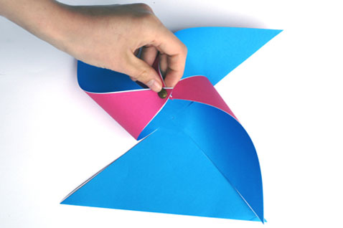
5. Загните каждую из получившихся частей левым углом к центру так, чтобы дырочка в углу детали совпала с дырочкой в центре.

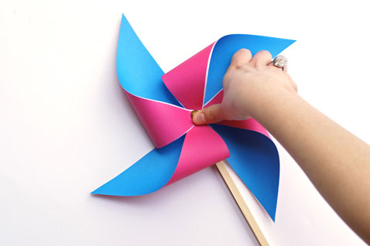
6. Закрепите полечившуюся вертушку гвоздиком. Прикрепите к деревянной палочке.

Воспитатель. Ямова Елена Евгеньевна

